nombre del personaje: nombre del jugador: mundo natal: carrera: rango: predestinación: peculiaridad: Sexo: complexión: altura: peso: color de piel: color de pelo: color de ojos: edad:



# HABILIDADES BÁSICAS

CARACTERÍSTICAS

# HABILIDADES AVANZADAS

Aguante (R) Buscar (Per) Carisma (Em) Contorsionismo (Ag)

Disfraz (Em) Engañar (Em) Esconderse (Ag) Escrutinio (Per) Esquivar (Ag) Indagar (Em) Intimidar (F) Jugar (Int) Lógica (Int) Mando (Em)

Movimiento silencioso(Ag)

Nadar (F) Negociar (Em) Perspicacia (Per) Tasar (Int) Trepar (F)

AdquiridA

+10

+20

Habilidad de armas (Ha)

Habilidad

de Proyectiles (HP)



Fuerza (F)

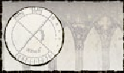

resistencia (r)

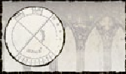

agilidad (ag)



AdquiridA

+10

+20

Se pueden intentar tiradaS de laS habilidadeS báSicaS que no poSea el perSonaje, pero utilizando para ello la mitad de la caracteríStica aSociada.

|  |
| --- |
|  |
|  |
|  |
|  |
|  |
|  |
|  |
|  |
|  |
|  |
|  |
|  |
|  |
|  |
|  |
|  |
|  |
|  |
|  |
|  |
|  |
|  |
|  |
|  |
|  |

|  |
| --- |
|  |
|  |
|  |
|  |
|  |
|  |
|  |
|  |
|  |
|  |
|  |
|  |
|  |
|  |
|  |
|  |
|  |
|  |
|  |
|  |
|  |
|  |
|  |
|  |
|  |

|  |
| --- |
|  |
|  |
|  |
|  |
|  |
|  |
|  |
|  |
|  |
|  |
|  |
|  |
|  |
|  |
|  |
|  |
|  |
|  |
|  |
|  |
|  |
|  |
|  |
|  |
|  |

inteligencia (int)

|  |  |
| --- | --- |
| Hablar idioma (Gótico vulgar) Hablar idioma ( ) |  |
|  |
|  |
|  |  |
|  |  |
|  |
|  |  |
|  |  |
|  |  |
|  |  |
|  |  |
|  |
|  |  |
|  |  |
|  |  |
|  |  |
|  |
|  |  |
|  |  |
|  |  |
|  |  |
|  |  |
|  |  |
|  |  |
|  |  |
|  |  |

|  |
| --- |
|  |
|  |
|  |
|  |
|  |
|  |
|  |
|  |
|  |
|  |
|  |
|  |
|  |
|  |
|  |
|  |
|  |
|  |
|  |
|  |
|  |
|  |
|  |
|  |
|  |
|  |

|  |
| --- |
|  |
|  |
|  |
|  |
|  |
|  |
|  |
|  |
|  |
|  |
|  |
|  |
|  |
|  |
|  |
|  |
|  |
|  |
|  |
|  |
|  |
|  |
|  |
|  |
|  |
|  |

# TALENTOS Y RASGOS

Entrenamiento con armas básicas ( ) Entrenamiento con armas básicas ( ) Entrenamiento con armas c/c ( ) Entrenamiento con armas c/c ( ) Entrenamiento con pistolas ( ) Entrenamiento con pistolas ( )

PercePción (Per)

Voluntad (V)

emPatía (em)

# PODERES PSÍQUICOS

Disciplina psíquica



Poder menor ( ) Poder menor ( ) Poder menor ( ) Poder menor ( ) Poder de disciplina ( ) Poder de disciplina ( ) Poder de disciplina ( ) Poder de disciplina ( )



# MUTACIONES



mejoras adquiridas



pe disponibles

# PUNTOS DE EXPERIENCIA (PE)

( )

( )

( )

( )

( )

( ) ( )

( ) ( )

( ) ( )

( ) ( )

( ) ( )



396

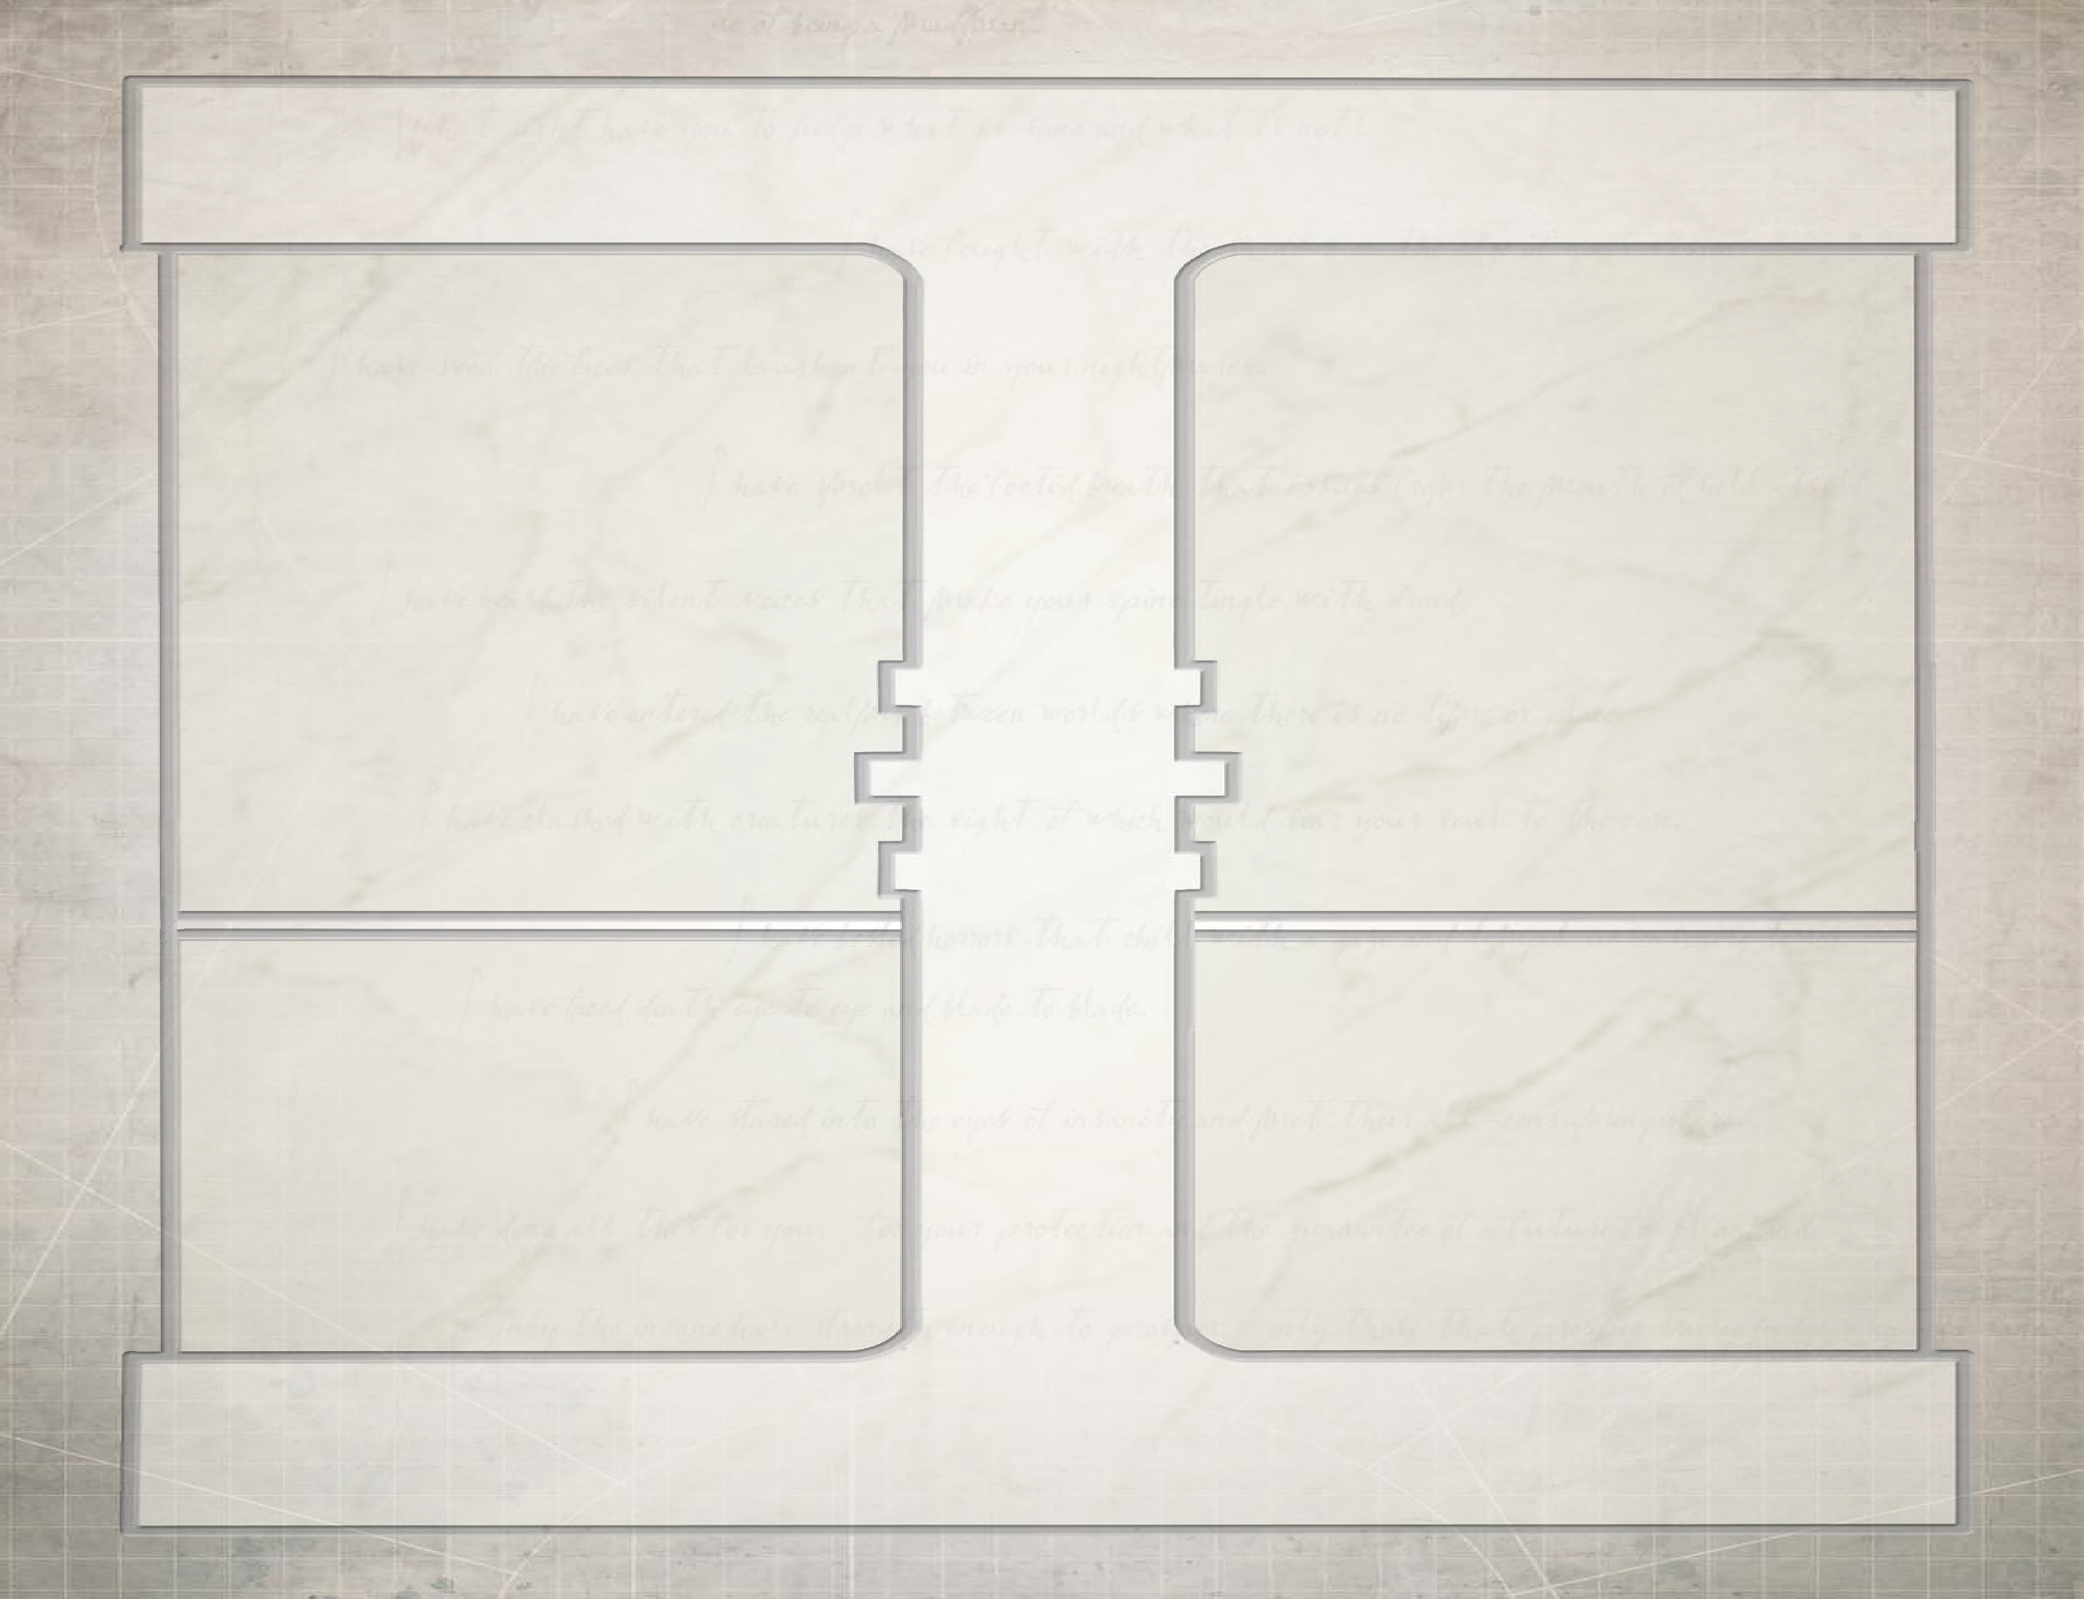

Esta página puede fotocopiarse sólo para uso personal. © Games Workshop Ltd 2008.



pe gastados

# HISTORIAL Y NOTAS

ARMAS CUERPO A CUERPO

NOMBRE

TIPO DAÑO (Tipo) PEN REGLAS ESPECIALES

NOMBRE

TIPO DAÑO (Tipo) PEN REGLAS ESPECIALES

NOMBRE

TIPO DAÑO (Tipo) PEN REGLAS ESPECIALES

CARACTERÍSTICAS

Habilidad de armas (Ha)

Habilidad

de Proyectiles (HP)

Fuerza (F)

resistencia (r)

# ARMAS A DISTANCIA

NOMBRE

TIPO DAÑO (Tipo) PEN REGLAS ESPECIALES

mano hábil:

# BLINDAJE

cabeza

(1-10)

Tipo:

agilidad (ag)

inteligencia (int)

NOMBRE

|  |  |  |  |
| --- | --- | --- | --- |
| TIPO | DAÑO | (Tipo) | PEN |
| ALCANCE | CDD | CARGADOR | RECARGA |

REGLAS ESPECIALES

# EQUIPO

cuerpo

(31-70)

brazo derecho

(11-20)

Tipo:

Tipo:

brazoizquierdo

(21-30)

PercePción (Per)

Voluntad (V)

Tipo:

DINERO

Tronos de oro

Ingresos mensuales

emPatía (em)

piernaizquierda

(86-100)

Tipo:

pierna derecha

(71-85)

Tipo:

caminar (½ acción) caminar (a. completa)

397

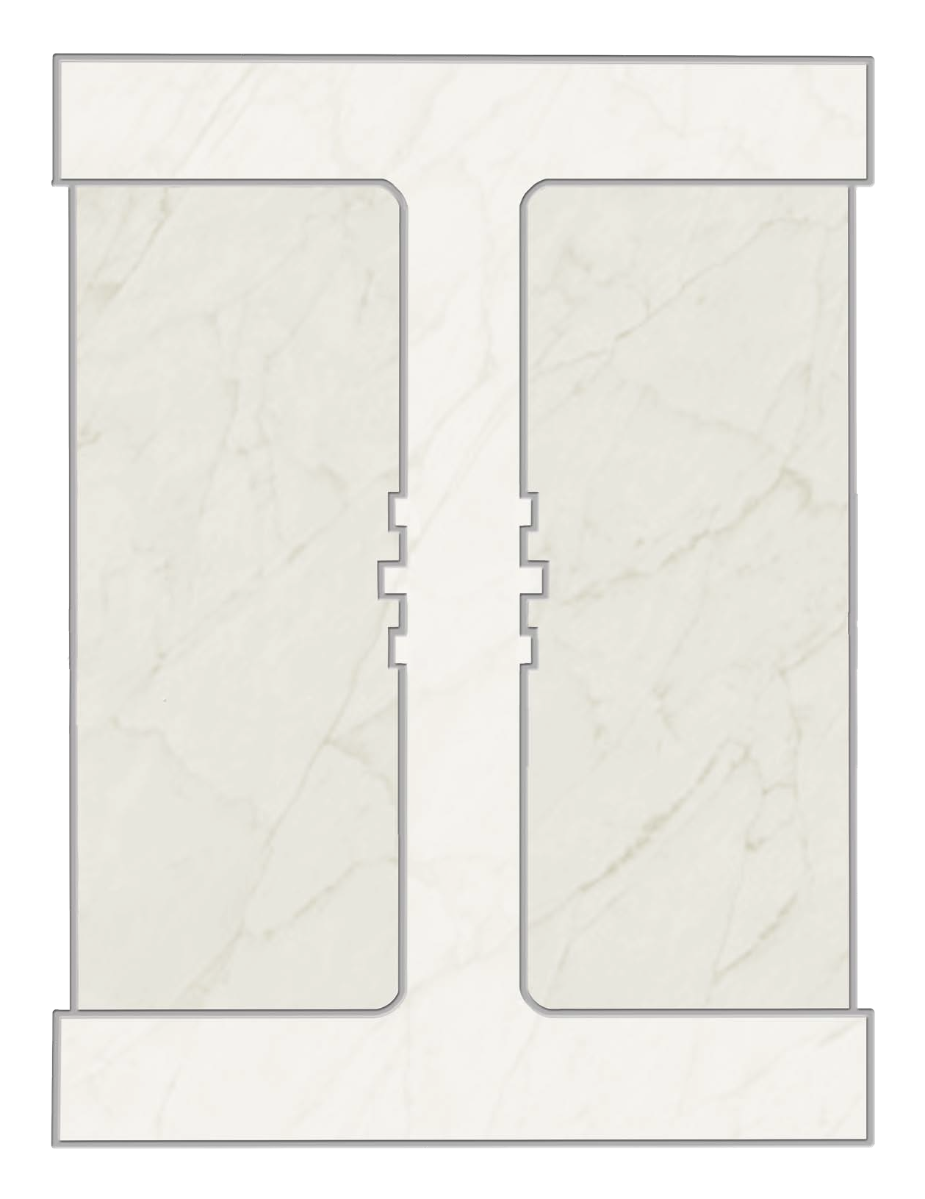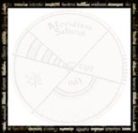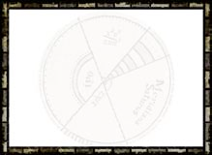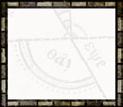

NOMBRE

TIPO DAÑO

(Tipo)

PEN

ALCANCE CDD

CARGADOR RECARGA

REGLAS ESPECIALES

NOMBRE

TIPO DAÑO

(Tipo)

PEN

ALCANCE CDD

CARGADOR RECARGA

REGLAS ESPECIALES

NOMBRE

TIPO DAÑO

(Tipo)

PEN

ALCANCE CDD

CARGADOR RECARGA

REGLAS ESPECIALES

PUNTOS DE DESTINO

Actuales

Totales

PUNTOS DE LOCURA

Puntos de Locura Grado de Locura

Trastorno: Gravedad:

|  |  |
| --- | --- |
| HERIDAS | DAÑOS CRÍTICOS |
| Totales |

Actuales

FATIGA

FATIGA máxima=BR

Esta página puede fotocopiarse sólo para uso personal. © Games Workshop Ltd 2008.

( )

( )

( )

carga correr

PUNTOS DE CORRUPCIÓN

Puntos de Corrupción Grado de Corrupción Depravaciones: